Рассказ о прадедушке Бухвалове Федоре Михаиловиче.

В маленьком домике на окраине деревни Девликеево, окружённом цветущими яблонями, жила семья Бухваловых. Глава семьи, Михаил Федорович, был человеком с добрым сердцем и крепкими руками. Он всегда находил время для своей жены, Анны Андреевны, и сына. Каждый вечер они собирались за большим столом, делились новостями и мечтами о будущем.

Когда началась Великая Отечественная война, жизнь семьи изменилась навсегда. Михаил Федорович, как и многие мужчины того времени, получил повестку и, попрощавшись с любимыми, отправился на фронт. Прадед Федор ушел на фронт в мае 1941г., на тот момент его первому сыну Михаилу было и 4 лет, а прапрабабушка была беременна вторым, прапрадед ушел за несколько дней до его рождения. Анна Андреевна, полная надежд и тревог, смотрела вслед уходящему мужу, не зная, что это прощание станет последним.

На фронте Михаил Федорович проявил себя как настоящий герой. Он сражался с врагом, защищая родную землю, и всегда помнил о своей семье. В каждом письме он писал о том, как сильно их любит и как мечтает вернуться домой, чтобы обнять детей и увидеть улыбку Анны. В 1941 году пришло письмо от прапрадеда, что «Они воюют под городом Ленина (Ленинград), что очень страшно и тяжело».

Но война — это не только героизм, но и потери. Михаил Федорович не вернулся с фронта, так и не узнав, что у него родился еще один сын. В 1942 году нашей семье пришла похоронка. Его имя стало символом мужества и самопожертвования. Анна Андреевна осталась одна с двумя сыновьями, которые, несмотря на юный возраст, понимали, что их отец — герой.

С тех пор прошло много лет. Семья Бухваловых хранит память о Михаиле Федоровиче. Его фотографии висят на стенах, а рассказы о его храбрости передаются из поколения в поколение. Михаил и Федор выросли, стали достойными людьми, но в их сердцах всегда будет жить образ отца, который отдал свою жизнь за мирное будущее своих детей. Прабабушка Анна умерла 6 сентября 1998 года в возрасте 84 лет.

Каждый год, в День Победы, семья собирается вместе, чтобы вспомнить о тех, кто не вернулся. И в этот день в доме Бухваловых звучит тихая музыка, а на столе стоят любимые блюда Михаила Федоровича. Это их способ сказать: «Мы помним, мы гордимся».
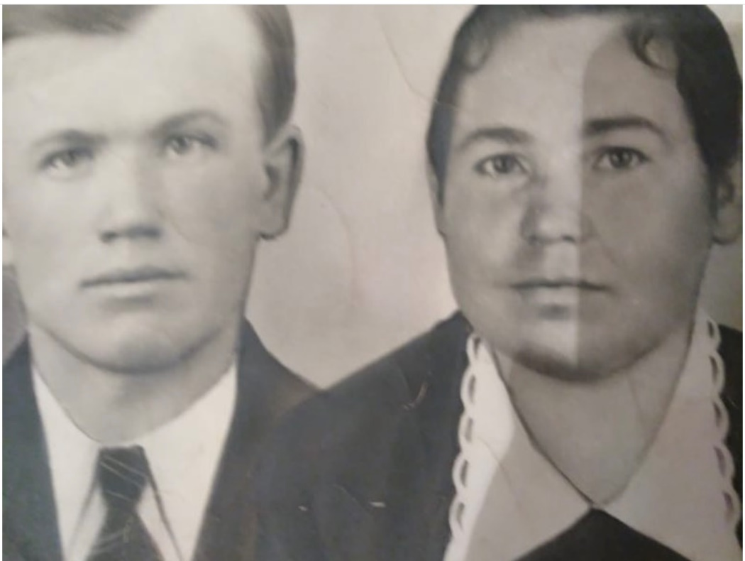

Бухваловы Федор и Анна
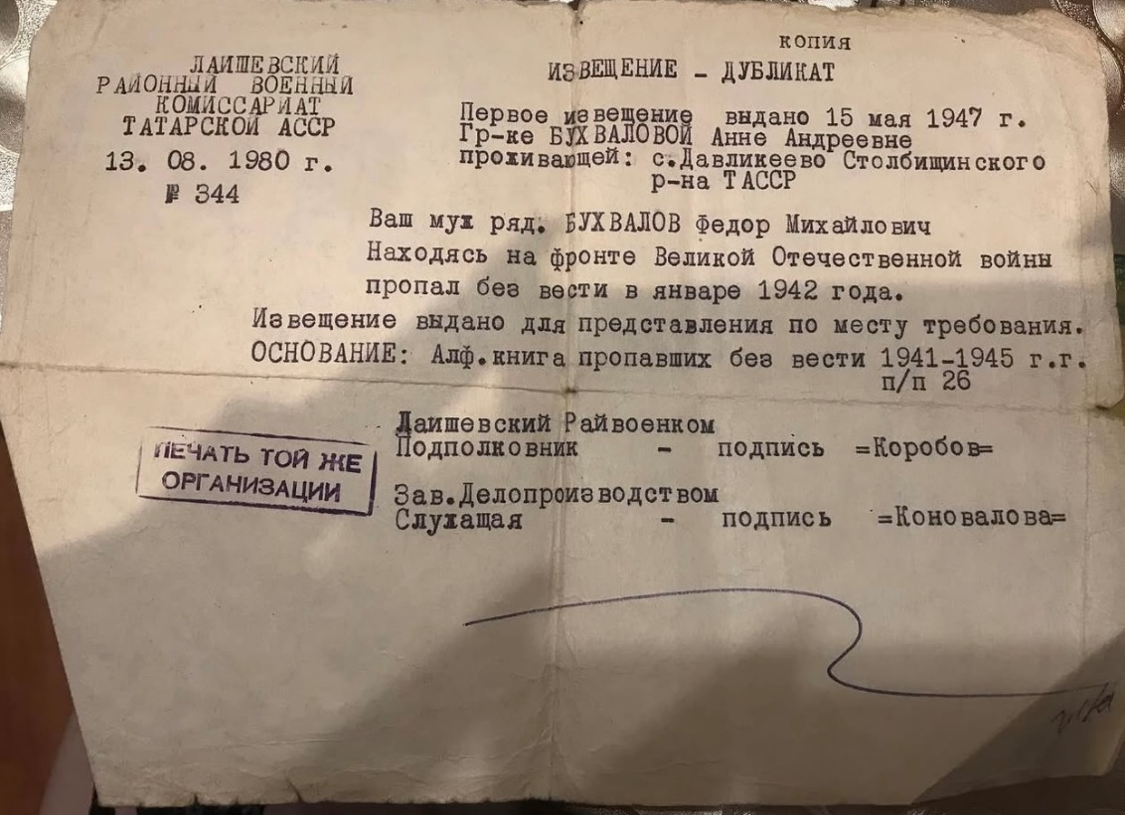
извещение
